Instituto de Educação Infantil e Juvenil
Primavera, 2020. Londrina, 04 de novembro.
Nome: _____________________________________ Turma: 6ºano
Área do conhecimento: Língua Portuguesa | Professor: Fernando Lisbôa

Redação

Conto de ficção científica
Você gosta de ficção científica? Sabe o que é isso? Normalmente, são narrações cheias de elementos que são incomuns a nossa realidade, mas ganham uma explicação para existirem nessas histórias, explicação sempre voltada para a ciência. Com certeza você já viu várias histórias assim, entre livros que leu e filmes que assistiu. Depois, leia a proposta abaixo.

Casa de cabeça para baixo aparece em Londrina
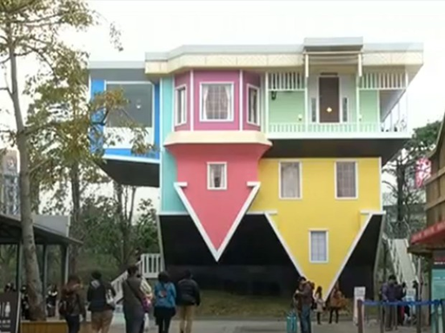
Uma casa de três andares construída de cabeça para baixo apareceu na cidade de Londrina (PR), na última quarta-feira. Ninguém conseguiu informar com exatidão como a casa ficou naquela posição, mas todos os objetos dela também estão invertidos: cadeiras, mesas e até mesmo um carro estão de cabeça para baixo.
Alguns cientista alegam que isso é resultado de um efeito bastante raro causado por uma falha na gravidade terrestre, o que provoca a inversão de alguns lugares. Eles afirmam que, muitos anos atrás, isso já deve ter ocorrido no mesmo local. Outras pessoas afirmam ter visto seres estranhos no local, exatamente na noite anterior ao aparecimento da casa invertida. “Eles estavam com uns aparelhos bizarros e faziam sons esquisitos quando conversavam” foi o que disse uma mulher que preferiu não se identificar.
A polícia está investigando o caso, mas não quis passar nenhuma informação a nossa reportagem.

A reportagem apresenta um fato bastante estranho: uma casa de cabeça para baixo que apareceu de repente em nossa cidade.
Sua tarefa é criar um CONTO DE FICÇÃO CIENTÍFICA em que o aparecimento dessa casa seja tratado. Como ela surgiu? O que acontecia com as pessoas que entravam nela? Ela permaneceu nesse lugar ou sumiu depois de um tempo?
Seja criativo!

OBSERVAÇÕES:
• Dê um título para seu conto de ficção científica.
• O texto deve ter no mínimo 15 e no máximo 30 linhas.
• O foco narrativo deve ser em 3ª pessoa (narrador-observador).

